
Nuestra misión: “Formar hombres y mujeres Cristianos , Nobles y Capaces ”

Guía N°11 de contenidos.

Unidad 4: “Compartiendo experiencias”.
Curso: 7° básico.
Asignatura: Música – Profesora Dayana Pinto.
Clase: Contenidos de la unidad 4.
Fecha de entrega de guía: 3 semanas de plazo desde la publicación en las plataformas formales.

Cambios en el instructivo para realizar la guía de contenido:
- Lee el contenido de la guía correspondiente a tu ciclo y luego responde las actividades.
- Desarrollar la guía con lápiz pasta azul o negro. Si la realizas en forma digital revisa que estén todas las respuestas.
- Envía la guía con tus respuestas al nuevo correo electrónico dpinto@colegionuevanazaret.cl
- Horarios de uso del correo electrónico de la profesora de lunes a viernes de 8:00 a 18:00 horas.
- Cuando envíes la guía por correo en el asunto debes colocar lo siguiente: nombre y apellido del alumno, curso (7°A – 7°B) y nombre del colegio.

Cambios en el instructivo para realizar trabajo en classroom:
- Para ingresar a classroom activar tú cuenta de correo institucional e ingresar con el código o enlace de la nueva clase que te corresponde.
- El código de la clase creada para la guía 11 de 7° básico es el siguiente: Para 7°A la nueva clase en classroom https://classroom.google.com/c/MTgwNjU1NTEwNjY0?cjc=rvuq3mb Para el 7°B la nueva clase en classroom es https://classroom.google.com/c/MTgwNjU1NTEwNjc1?cjc=cvvv7ex
- No puedes ingresar a estas nuevas clases con otro correo que no sea el institucional.
- Al ingresar te encontrarás con material de apoyo y actividades para complementar los contenidos entregados.
- Cualquier duda escribir en classroom o al correo dpinto@colegionuevanazaret.cl

Contenidos:
- Repertorio musical.
- Ejemplos musicales.

GUÍA DE CONTENIDOS UNIDAD 4.
Historia de Los géneros musicales de la música tradicional.
En la guía anterior continuamos con el estudio de géneros musicales por tipo de música.
En esta guía estudiaremos el repertorio musical de la música tradicional.

Repertorio musical de la música folclórica.

La cueca.
De todas las danzas que se bailan y se han bailado en Chile, la cueca es la única que ha trascendido y se ha conservado desde la colonia, hasta la época actual. Es considerada nuestra danza nacional, ya que es la que mejor representa y expresa nuestro sentido y espíritu de chilenidad.

La cueca es un género musical y una danza de parejas sueltas mixtas.
Los bailarines, quienes llevan un pañuelo en la mano derecha, trazan figuras circulares, con vueltas y medias vueltas, interrumpidas por diversos floreos.

Repertorio musical chileno - Ejemplo de cueca chilena.
Cueca llamada – “La consentida”.
Compositor: Jaime Atria.
Letra: Déjame que te llame
La consentida
Porque todo consigues mi vida
Con tus porfías,
Porque todo consigues mi vida
Con tus porfías. Primero mi cariño
Mi idolatría
Y después mi pasión
Mi vida de noche y día
Déjame que te llame
Mi vida la consentida.

¡Date vuelta!

Consentida del alma
Amor de amores
Que todito te doy, mi vida
Pa que no llores
Consentida del alma mi vida
Amor de amores.
¡Vuelta!
Pa' que no llores si
Yo te lo digo
Donde quiera que vayas, mi vida
Yo iré contigo,
Eres la consentida mi vida
De noche y día
¡AAAH AAAH AAAAH AAAH!

Jaime Atria.
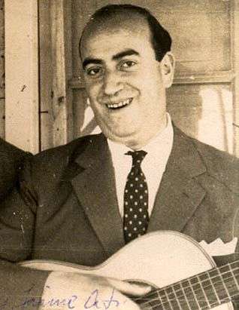
Fue un importante compositor de la música tradicional chilena, dio vida a tonadas, valses, cuecas y canciones festivaleras con gran presencia en la industria del folclor de masas y la música típica, además del responsable de una de las piezas más representativas de la identidad chilena del siglo XX. Ese himno canción nacional comienza con el trallazo cuequero de “Déjame que te llame / la consentida”, y se llama, justamente, "La consentida", obra que le significó a Atria un espacio entre los grandes autores de canciones chilenas de todos los tiempos.

La cueca la consentida Fue creada en el año 1961, es asi cuando llega la gloria absoluta para el compositor con esta segunda de sus canciones clave. El Festival de Viña del Mar inauguró su competencia de raíz folclórica y Jaime Atria presentó “La consentida”, una de las primeras cuecas en tonos menores que se tenga registro (la comunidad cuequera ortodoxa no la acredita como cueca estructuralmente), escrita para sus cuatro hijas. En una ocasión escuchó cantar su composición por un grupo regional, y en ese momento Jaime Atria comprendió que había perdido definitivamente la autoría de “La consentida”, una melodía que pasaba a ser parte patrimonial del folclor chileno. Fue grabada originalmente por Sylvia Infantas y los Cóndores en el LP Rosita de Cachapoal (1962), registrada luego por Los Huasos de Algarrobal, defendida nuevamente en Viña del Mar en una versión de etiqueta por Santiago 4 y designada como pieza oficial para la enseñanza escolar del baile de la cueca.

Este ejemplo de cueca ya es parte del repertorio cultural musical tradicional de chile, donde acompañada de guitarras y lindas voces se disfruta al bailar hasta en la actualidad.

Repertorio musical chileno - Ejemplo de tonada chilena.
Cueca llamada – “Luchin.”
Compositor: Víctor Jara.
Enlace para escuchar la canción: https://www.youtube.com/watch?v=lZPxPs1vX0w&ab_channel=yecolennon
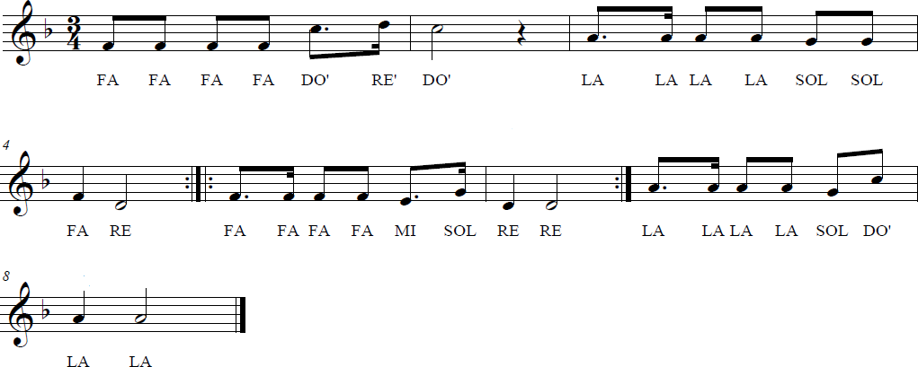
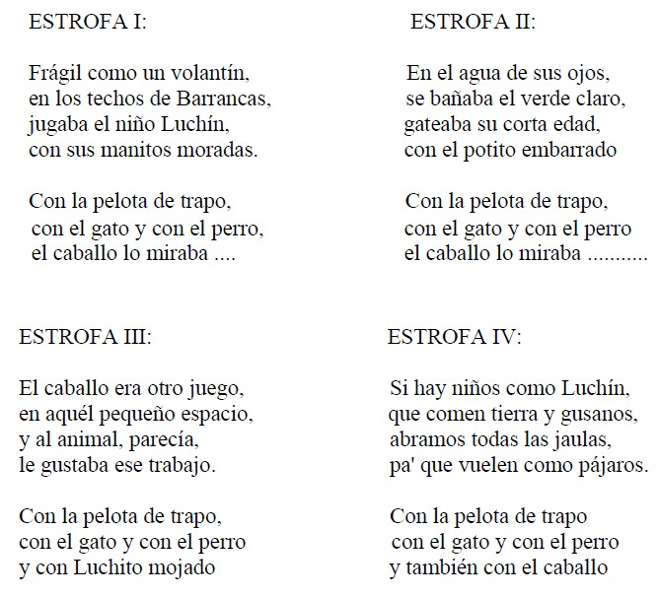
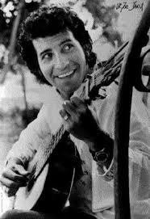

Víctor Jara.
Uno de los clásicos más recordados del cantautor nacional es la canción “Luchín”, donde retrata a un pequeño y humilde niño chileno. La letra habla sobre la historia del menor que jugaba con su pelotita de trapo, con el perro, el caballo y las manitos moradas, escrita en los años 70.
Víctor Lidio Jara Martínez, conocido como Víctor Jara fue un músico, cantautor, profesor, escritor, actor y director de teatro chileno.

ENLACES PARA COMPLEMENTAR EL CONTENIDO.

- Enlace: https://www.youtube.com/watch?v=d_Kkokkrn2I&ab_channel=35elcaco
- Música – la consentida de Jaime Atrias.

- Enlace: https://www.youtube.com/watch?v=GKanVL8lA0U&ab_channel=pelusa770
- El baile la cueca.

- Enlace: https://www.youtube.com/watch?v=fwXLAc74Fzc&ab_channel=Belstrings
- Versión música sinfónica de la cueca la consentida.

- Enlace: https://www.youtube.com/watch?v=lZPxPs1vX0w&ab_channel=yecolennon
- Música – Luchín de Víctor Jara.

- Enlace: https://www.youtube.com/watch?v=uw-5_9Q9QHQ&ab_channel=soulmeztiza
- Versión de la canción de Luchín – interpretada por Francesca ancarola.

ACTIVIDADES DE CONTENIDO APRENDIDOS GUÍA 11.
En esta guía te encontrarás con dos opciones de actividad, cada alumno sólo debe elegir una actividad para realizar.
Si el alumno quiere realizar las dos actividades no hay problema.

Completa la siguiente información según tu elección de actividad.
Actividad. | Nombre del alumno sólo en la actividad elegida.
Actividad 1 Trabajo musical.
Actividad 2 trabajo de investigación.

Primera actividad – Trabajo musical.
- Estudio de repertorio musical de la cultura tradicional chilena.
- Puedes elegir la opción de interpretar la consentida o la canción Luchín.
- Estudia la partitura en algún instrumento musical te sugiero los siguientes: Flauta, melódica, metal fono o teclado.
- En esta oportunidad también tendrás la opción de cantar la canción que elijas para trabajar.
- Como enviar el trabajo: Envía al correo la guía correspondiente al trabajo y adjunta un audio o video donde interpretes en algún instrumento la canción o cantando.
- Puedes apoyarte siempre con el audio original de la canción de fondo para que puedes guiarte con los instrumentos musicales y la letra de la canción.

Canción – La consentida – Autor: Jaime Atrias.
Enlace para escuchar la canción: https://www.youtube.com/watch?v=d_Kkokkrn2I&ab_channel=35elcaco
Notas para tocar con: Flauta, metalófono, melódico o teclado.
Vamos a dividir la cueca en 2 melodías.
La primera se repite por 3 veces seguidas y la segunda melodía da el final a la cueca.

Primera melodía: Toda la melodía se repite por 3 veces. Indicaciones con la primera línea de notas inicia con una nota La que es un sonido grave y está marcada con color rojo. Ya desde la segunda línea de notas, nota La es normal.

La – si – do – re – mi – sol – fa
La – la – sol – la – mi
La – si – do’ – si – la – sol# - sol#
Mi –mi –mi – fa – mi –mi –re –do
La – si – do’ – si – la – sol# - sol#
Mi –mi –mi – fa – mi –mi –re –do. (Se repite desde la 1 línea x 3veces seguidas lo mismo, recuerda que solo la primera nota La de color rojo es muy grave).

Segunda melodía: En esta parte se toca después de las 3 veces que repites se retoma con esta melodía para dar el término a la cueca. Recordar que la nota La de color rojo es un sonido grave.

La – si – do – re – mi – sol – fa
La – la – sol – la – mi
La – si – do’ – si – la – sol# - sol#
Mi –mi –mi – fa – mi –mi –re –do
La – si – do – re – mi – sol – fa
Mi – sol – fa – la - la – sol – la - mi.

Segunda actividad – Trabajo de investigación.
- Investigar sobre 3 canciones importantes del repertorio cultural musical tradicional de Chile.
- Puedes buscar a través de diferentes medios dentro de tu posibilidad, internet, libros, revistas, enciclopedias, etc.
- Completar el siguiente recuadro.

Nombre de la canción. | Compositor. | Historia de cada canción.

